本文主要介绍管理端对收银软件的一些设置。

1. 收银软件首页设置

目前软件首页元素为空，需要设置收银首页。用户设置首页设计图url进行配置，将首页图片公网地址保存黏贴至输入框内，点击保存。保存成功后收银设备会自动进行更新设置才做。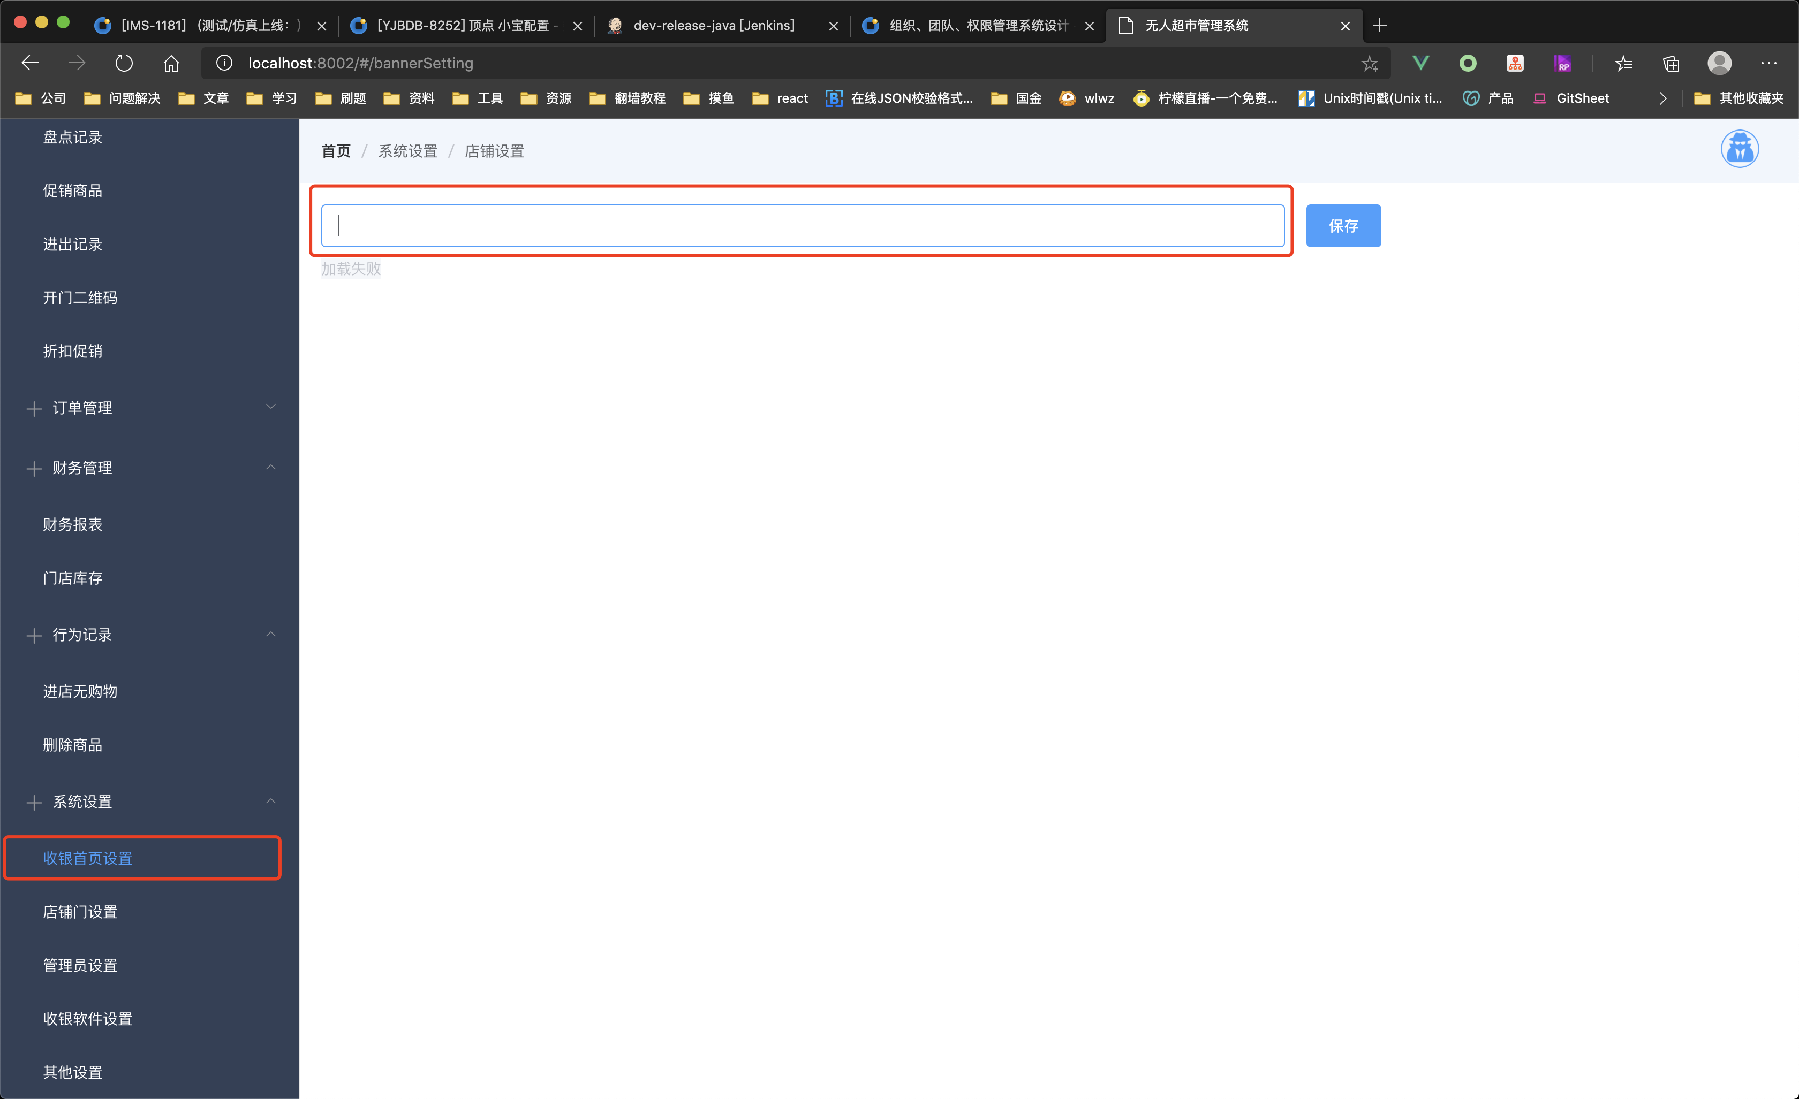

1. 付款成功后参数设置

付款成功后收银设备开门有效时间（分钟）： 付款成功后收银设备开门的有效期

付款成功后开门倒计时（秒）：付款成功后，倒计时开门秒数设置

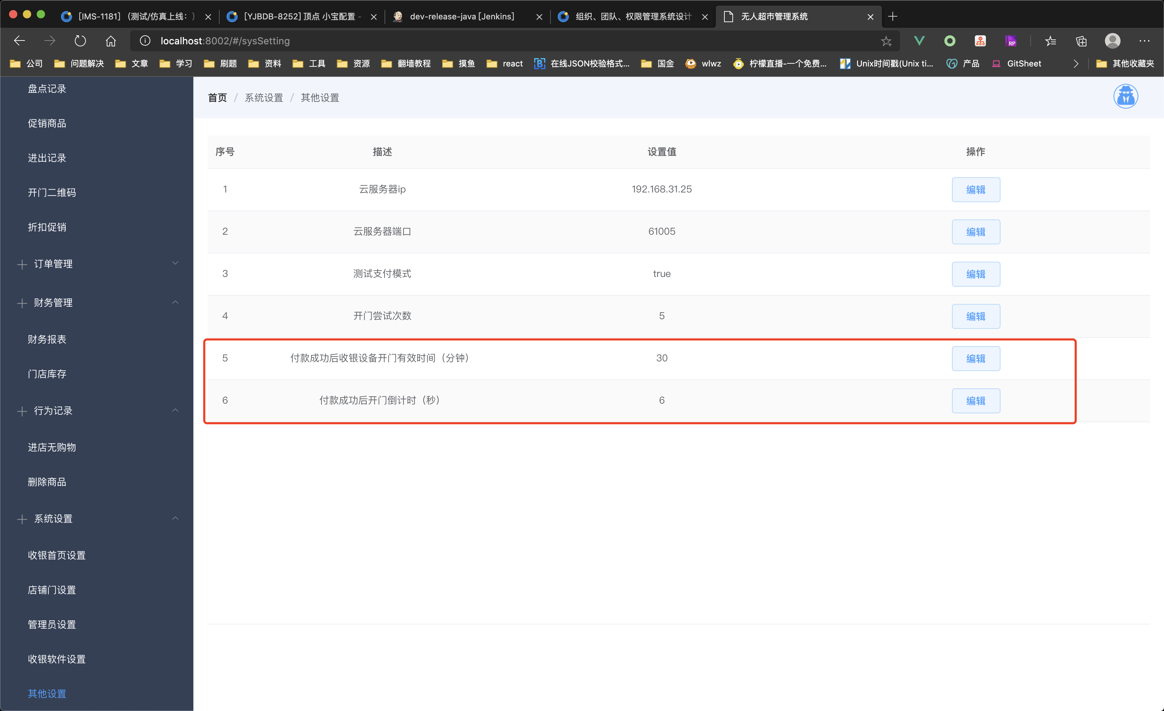

1. 收银软件更新

为方便后续多台收银设备的更新操作，收银软件支持在线更新操作。

用户仅需要将提供的apk包上传至公开网盘，获取资源的公网地址后，添加收银软件版本记录，并设置为最新版本，收银软件将自动更新。

